LAPORAN PRAKTIKUM
“Modul 8 - Web Storage”



Disusun oleh :
Rifat Saifulloh (K3524032)

PENDIDIKAN TEKNIK INFORMATIKA DAN KOMPUTER
FAKULTAS KEGURUAN DAN ILMU PENDIDIKAN
UNIVERSITAS SEBELAS MARET SURAKARTA
2025

- Tujuan Praktikum
Tujuan dari praktikum ini adalah :
- MMemahami Konsep Dasar Web Storage: Memahami fungsi dan perbedaan antara localStorage dan sessionStorage sebagai metode penyimpanan data di sisi klien (browser).
- Menerapkan Persistensi Data: Mengimplementasikan localStorage menggunakan JavaScript untuk menyimpan data (seperti nama pengguna dan preferensi tema) agar tetap persisten meskipun halaman web ditutup dan dibuka kembali.
- Mengembangkan Fungsionalitas CRUD Sederhana: Mengimplementasikan operasi Create/Update (setItem), Read (getItem), dan Delete (removeItem) pada data yang disimpan di localStorage.
- Mengembangkan Pengalaman Pengguna (UX) Persisten: Membuat fitur Dark Mode yang dapat menyimpan preferensi tema pengguna menggunakan localStorage, sehingga tema yang dipilih tetap aktif pada kunjungan berikutnya.

- Ringkasan Materi
Web Storage API adalah mekanisme penyimpanan data sisi klien yang diperkenalkan dalam HTML5, menyediakan cara bagi aplikasi web untuk menyimpan data secara lokal di dalam browser pengguna dengan kapasitas yang jauh lebih besar (~5MB) dibandingkan cookies tradisional.
Praktikum ini secara spesifik menggunakan localStorage, yang memiliki karakteristik utama persisten. Artinya, data yang disimpan akan tetap ada meskipun pengguna menutup tab atau browser sepenuhnya, dan hanya akan hilang jika dihapus secara eksplisit oleh skrip (removeItem) atau oleh pengguna melalui pengaturan browser.

Tiga fungsi utama dari localStorage yang digunakan dalam praktikum ini adalah:
- localStorage.setItem(key, value): Untuk menyimpan atau mengganti nilai data.
- localStorage.getItem(key): Untuk mengambil nilai data yang tersimpan.
- localStorage.removeItem(key): Untuk menghapus data spesifik.
Penerapan Dark Mode menggunakan localStorage adalah contoh penerapan UX persisten yang efektif. Logika implementasinya melibatkan integrasi tiga komponen utama:
- CSS: Mendefinisikan dua set properti gaya visual (mode terang default dan mode gelap melalui kelas CSS, misalnya .dark-mode).
- HTML (Toggle): Menggunakan elemen <input type="checkbox"> untuk memicu perubahan status tema.
- JavaScript: Bertanggung jawab atas logika intinya:
  - Saat toggle diubah, JavaScript akan menyimpan preferensi ('dark' atau 'light') ke localStorage.
  - JavaScript juga memanipulasi DOM (body.classList.add/remove('dark-mode')) untuk menerapkan gaya visual yang sesuai.
  - Fungsi inisialisasi dijalankan saat halaman dimuat untuk memeriksa status localStorage dan mengembalikan tema dan status toggle ke kondisi terakhir yang disimpan pengguna, menjamin persistensi tema.
- Langkah Kerja
  - Pengembangan latihan1.html (Manajemen Nama):
    - Membuat fungsi gantiNama() untuk menerima input nama melalui prompt() dan menyimpannya menggunakan localStorage.setItem('nama', ...) serta memperbarui tampilan <h1>.
    - Membuat fungsi inisialisasi untuk memuat localStorage.getItem('nama') saat halaman dimuat, memastikan persistensi nama.
    - Menambahkan tombol dan fungsi hapusNama() untuk membersihkan data nama menggunakan localStorage.removeItem('nama').
    - Menerapkan logika toggle visual di JavaScript untuk menyembunyikan/menampilkan tombol "Hapus Nama" berdasarkan keberadaan data di storage.
  - Pengembangan latihan2.html (Persistensi Dark Mode):
    - Merancang CSS untuk mode terang (default) dan mode gelap (.dark-mode) dengan mendefinisikan perubahan warna latar belakang dan teks.
    - Mengimplementasikan fungsi JavaScript ubahTema(event) yang dipicu oleh perubahan checkbox (toggle switch). Fungsi ini bertanggung jawab menambahkan/menghapus kelas .dark-mode dari elemen <body> dan menyimpan status tema ('dark' atau 'light') ke localStorage.setItem('theme', ...).
    - Membuat fungsi inisialisasiTema() yang dieksekusi saat loading halaman. Fungsi ini membaca status tema dari localStorage untuk memastikan tampilan tema yang benar diterapkan segera saat halaman dibuka, serta menyesuaikan posisi toggle switch.
- Kode Program
  - Latihan1.html
<!DOCTYPE html>
<html>
<head>
<meta charset="utf-8">
<meta name="viewport" content="width=device-width, initial-scale=1">
<title>Web Storage</title>
</head>
<body>
<center>
<h1>Selamat Datang, Member!</h1>
<button onclick="gantiNama(event)">Masukkan Nama</button>

<button id="deleteButton" onclick="hapusNama(event)" style="display: none;">Hapus Nama</button>
</center>

<script type="text/javascript">
const namaMember = document.querySelector('h1');
const deleteButton = document.querySelector('#deleteButton');

const namaTersimpan = localStorage.getItem('nama');

if (namaTersimpan) {
namaMember.innerHTML = 'Halo ' + namaTersimpan + '!';
deleteButton.style.display = 'inline-block';
}

function gantiNama(e) {
let nama = prompt('Masukkan nama Anda:');

if (nama && nama.trim() !== '') {
localStorage.setItem('nama', nama);

namaMember.innerHTML = 'Halo ' + nama + '!';

deleteButton.style.display = 'inline-block';
} else {
alert('Nama tidak boleh kosong!');
}
e.preventDefault();
}

function hapusNama(e) {
localStorage.removeItem('nama');

namaMember.innerHTML = 'Selamat Datang, Member!';

deleteButton.style.display = 'none';

alert('Nama member telah dihapus dari penyimpanan lokal.');
e.preventDefault();
}
</script>
</body>
</html>

  - Latihan2.html
<!DOCTYPE html>
<html>
<head>
<meta charset="utf-8">
<meta name="viewport" content="width=device-width, initial-scale=1">
<title>Web Storage</title>

<style type="text/css">
@import url('https://fonts.googleapis.com/css2?family=Josefin+Sans:ital,wght@0,100;0,200;0,300;0,400;0,500;0,600;0,700;1,100;1,200;1,300;1,400;1,500&family=Tilt+Prism&display=swap');

body {
font-family: 'Josefin Sans', sans-serif;
background-color: white;
color: black;
transition: background-color 0.3s, color 0.3s;
}

body.dark-mode {
background-color: #2c3e50;
color: #ecf0f1;
}

body.dark-mode .tulisan {
border-color: #ecf0f1;
}

.label {
display: block;
text-align: center;
}

.tulisan {
text-align: center;
margin: auto;
border: 2px solid black;
padding: 20px;
width: 50%;
position: absolute;
top: 50%;
left: 50%;
transform: translate(-50%, -50%);
transition: border-color 0.3s;
}

.switch {
position: relative;
display: inline-block;
width: 60px;
height: 34px;
}

.switch input {
opacity: 0;
width: 0;
height: 0;
}

.slider {
position: absolute;
cursor: pointer;
top: 0;
left: 0;
right: 0;
bottom: 0;
background-color: #ccc;
-webkit-transition: .4s;
transition: .4s;
}

.slider:before {
position: absolute;
content: "";
height: 26px;
width: 26px;
left: 4px;
bottom: 4px;
background-color: white;
-webkit-transition: .4s;
transition: .4s;
}

input:checked + .slider {
background-color: #2196F3;
}

input:focus + .slider {
box-shadow: 0 0 1px #2196F3;
}

input:checked + .slider:before {
-webkit-transform: translateX(26px);
-ms-transform: translateX(26px);
transform: translateX(26px);
}
</style>
</head>
<body id="pageBody">
<div class="tulisan">
<h1>Universitas Sebelas Maret</h1>
<h2>Pendidikan Teknik Informatika dan Komputer</h2>
</div>

<div class="label">
<h3>Dark Mode</h3>
<label class="switch">
<input type="checkbox" id="darkModeToggle" onchange="ubahTema(event)">
<span class="slider"></span>
</label>
</div>

<script type="text/javascript">
function ubahTema(event) {
const body = document.getElementById('pageBody');
const isChecked = event.target.checked;

if (isChecked) {
body.classList.add('dark-mode');
localStorage.setItem('theme', 'dark');
} else {
body.classList.remove('dark-mode');
localStorage.setItem('theme', 'light');
}
}

function inisialisasiTema() {
const savedTheme = localStorage.getItem('theme');
const body = document.getElementById('pageBody');
const toggle = document.getElementById('darkModeToggle');

if (savedTheme === 'dark') {
body.classList.add('dark-mode');
toggle.checked = true;
} else {
body.classList.remove('dark-mode');
toggle.checked = false;
}
}

inisialisasiTema();

</script>
</body>
</html>

- Dokumentasi
  - Latihan1.html
    - Jalankan, lalu masukkan isian sesuai perintah. Apa yang terjadi?
Jawaban : Yang terjadi adalah nama member akan muncul setelah kita input nama
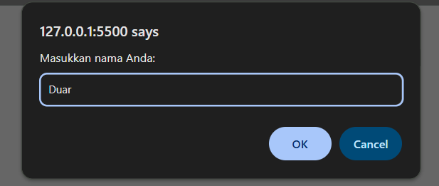
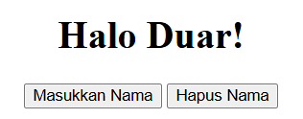
    - Tambahkan sebuah tombol yang dapat menghapus nama dari member!
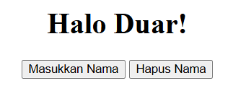
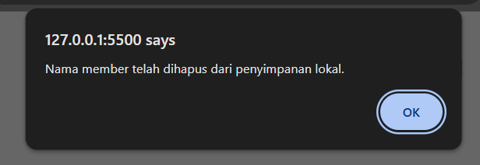
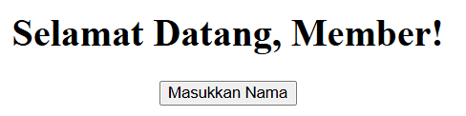
    - Tambahkan sebuah tombol yang dapat menghapus nama dari member!
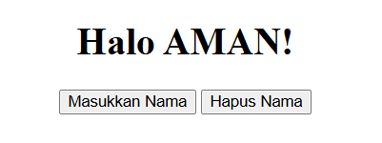
Ini jadi nanti walaupun ditutup, kalau dijalanin lagi di web dia bakal tetep muncul nama yang diinput sebelumnya selagi dia belum dihapus.

  - Latihan2.html
    - Modifikasi file tersebut dengan menambahkan css dan javascript yang tepat dengan memanfaatkan local storage dark mode berfungsi
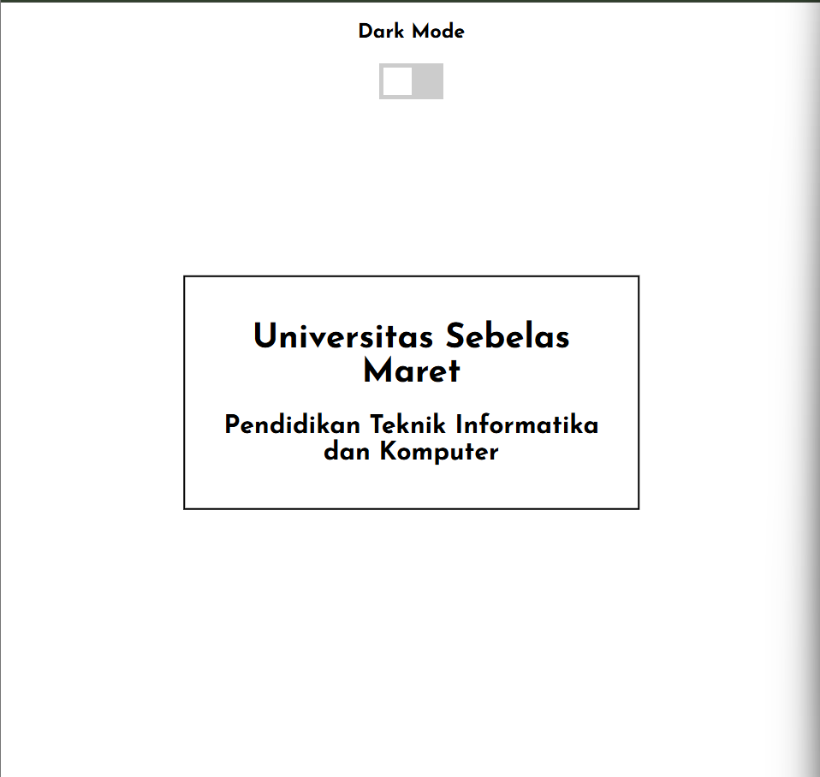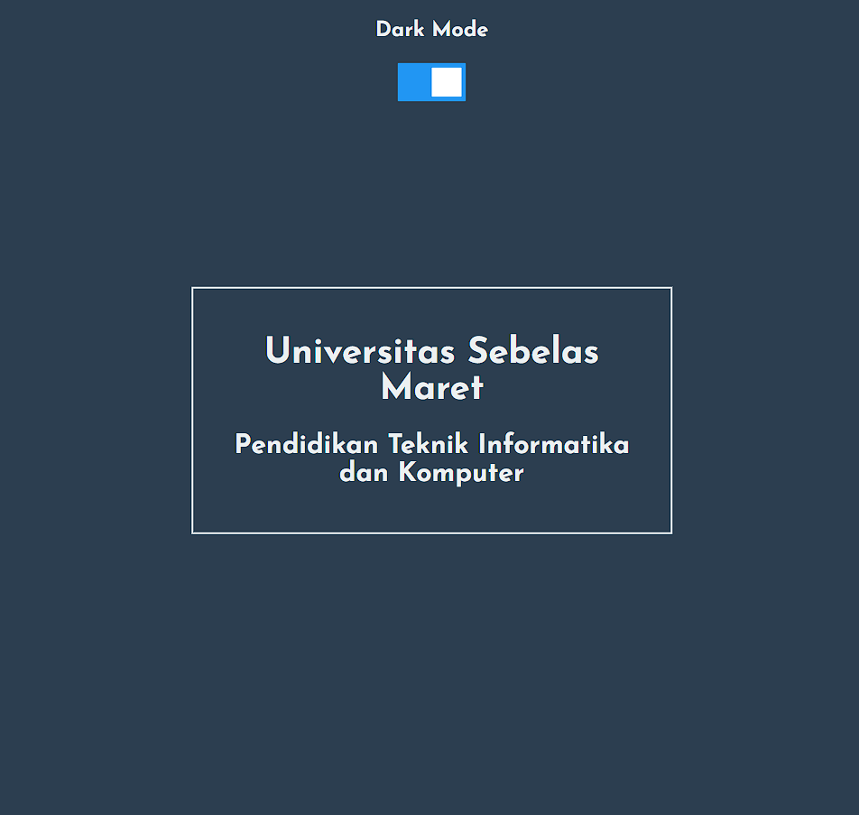

- Kesimpulan
Praktikum ini berhasil mengimplementasikan Web Storage API (localStorage) untuk menciptakan dua fitur utama yang menunjukkan persistensi data di sisi klien:
- Manajemen Data Pengguna Persisten: Nama pengguna yang dimasukkan akan tetap tersimpan (localStorage.getItem) bahkan setelah browser ditutup, dan dapat diperbarui (localStorage.setItem) atau dihapus secara eksplisit (localStorage.removeItem).
- Persistensi Preferensi Tema (Dark Mode): Dengan menyimpan status tema ('dark' atau 'light') di localStorage, preferensi visual pengguna diingat oleh aplikasi web. Fungsi inisialisasi JavaScript memastikan tema yang benar (gelap atau terang) dimuat ulang secara otomatis, sehingga meningkatkan konsistensi pengalaman pengguna.
Secara keseluruhan, penggunaan localStorage terbukti efektif dalam menyimpan data non-sensitif dalam jumlah kecil, memberikan kemampuan aplikasi web untuk mengingat pengguna dari satu sesi ke sesi lainnya.

